第5章质量与密度 培优练习

一、选择题

1．用相同质量的铝和铜制成体积相等的球，已知铝的密度为2.7×103kg/m3 ， 铜的密度为8.9×103kg/m3 ， 则下列说法中正确的是

A．铜球不可能是实心的

B．铝球是实心的，铜球可能是实心的

C．若铜球是空心的，铝球一定是空心的

D．铝球和铜球都是实心的

2．1千克水和1千克冰，下列叙述中正确的是

A．1千克水的质量大于1千克冰的质量

B．1千克冰的质量大于1千克水的质量

C．1千克冰的质量等于1千克水的质量

D．以上说法都不正确．

3．水银温度计中密封着一定量的水银，在用这支温度计测温度的过程中，水银发生热胀冷缩，下列说法正确的是

A．水银温度计中水银的质量不变

B．水银温度计中水银的体积不变

C．水银温度计中水银的温度不变

D．水银温度计中水银的高度不变

4．质量和体积都相同的三个空心球，它们的材料分别是铝、铜和铅，已知ρ铅＞ρ铜＞ρ铝，则空心部分最大的是(　　)

A．铝球 B．铜球 C．铅球 D．无法判断

5．体积和质量都相等的铜球和铝球，以下说法不正确的是

A．铜球一定是空心的

B．铝球一定是空心的

C．如果铝球是空心的，则铜球一定是空心的

D．如果两个球都是空心的，则铜球空心更大些

6．有一体积为30 cm3的均匀固体，用天平测得它的质量为237 g，则( )

A．用天平测质量时，固体应放在天平右盘 B．此固体的密度为7.9 g/cm3

C．把此固体截去一半，剩余部分密度减小 D．将该固体熔化成液体，密度不变

7．一捆粗细均匀的铜线，质量约为8.9kg，密度为8.9×103kg/m3，铜线的横截面积是25mm2。这捆铜线的长度约为(　　)

A．4m B．40m C．400m D．4000m

8．水的密度为1.0×103kg/m3，冰的密度为0.9×103kg/m3，那么，质量为m的水全部结成冰后(　　)

A．质量不变，体积变大

B．质量不变，体积变小

C．质量变大，体积变小

D．质量变小，体积变大

9．使用托盘天平测量物体质量的时候，可能造成测量结果偏大的是

A．测量前，指针稍偏向分度盘的左边

B．测量时，使用已磨损的砝码

C．装有物体的盘上粘有一小块泥调平时就有，未发现

D．测量时，向右调动过平衡螺母

10．小红根据表格中的数据，得出以下四个结论，其中正确的是

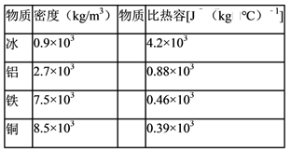

A．体积相等的铁球和铝球，如果它们的质量相等，铁球可能是实心的

B．初温和体积相同的实心铜块和实心铝块，放出相等的热量后，铜块向铝块传热

C．体积相等的实心铁块和实心铝块，升高相同的温度，铁块吸收的热量较多

D．把温度为0℃的冰块投入盛有0℃水的密闭隔热容器中，一段时间后冰的质量会减少

二、填空题

11．实验室需取用1 kg纯净水，除用天平称量外，还可以选用的实验仪器为________(填一种实验仪器)，其原理是______________________．

12．我国第一个太空人杨利伟的身高是1.68 m，质量是65________，随飞船进入太空后，他的质量________(选填“变大”“变小”或“不变”)。

13．在如图所示的三只相同烧杯中，分别盛有质量相同的三种不同液体，它们分别是水、酒精、硫酸，已知*ρ*硫酸＞*ρ*水＞*ρ*酒精，则甲为______，乙为_______，丙为_______。

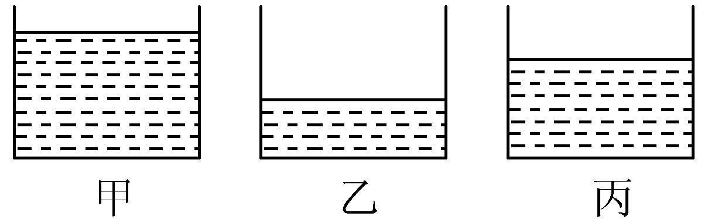

14．小明分别测量了三块橡皮泥的质量和体积，并根据测量数据画出如图所示的图象，橡皮泥的密度是_____kg/m3，用去四分之一，剩余部分密度是______kg/m3，另一块同种橡皮泥的体积为20 cm3，其质量是_____g。

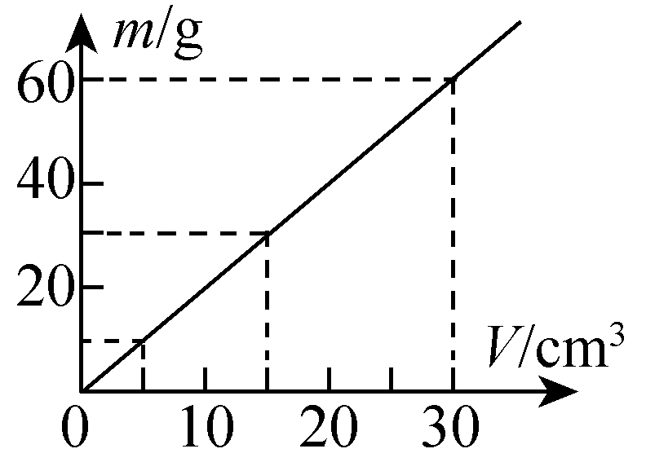

15．有一种“包装用硬质泡沫塑料”的密度为25 kg/m3，单位读作______，“包装用的木材”密度为500 kg/m3，木材的密度是硬质泡沫塑料的______倍；则体积相等的木材与硬质泡沫塑料相比，木材的质量_____(填“大于”“等于”或“小于”)硬质泡沫塑料的质量。

16．地沟油中含有杂质及有毒物质，很多人猜想它的密度应该比正常食用油的密度要大，为了验证这种猜想，小明找到质量为0.46kg的地沟油，测出其体积为0.5L，该地沟油的密度是_________kg/m3；能否用密度这一指标来鉴别地沟油：_____(填“能”或“不能”)，请说明理由：_________________。(已知正常食用油的密度为0.91×103kg/m3～0.93×103kg/m3)

17．据报道，我国科学家造出“世界上最轻材料﹣﹣全碳气凝胶”，这种材料密度仅为0.16mg/cm3， “0.16mg/cm3”表示的物理含义是_____．如图为一块100cm3的“全碳气凝胶”放在一朵花上，该“气凝胶”的质量为____ g．

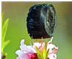

18．我们通常说铁比棉花重，实际上是指铁的密度比棉花的密度大，也就是说：体积相同的铁和棉花，铁的________比棉花的大；有一体积为20cm3的实心铁块，用天平测得它的质量为158g，将铁块截去一半，剩余部分的密度是________ kg/m3 ．

19．质量相等、体积相同的铜球、铁球、铝球各一个(*ρ*铜>*ρ*铁>*ρ*铝),则不能肯定是空心还是实心的球是________________,空心部分体积最大的是________________。

20．要测量物体的质量，实验室中常用________，生活中有时也用如图甲所示的案秤，它们的工作原理相同。使用案秤时，应先将游码移至秤杆左端____________处，此时若秤杆右端上翘，应将调零螺丝向________(选填“左”或“右”)调，使秤杆在水平位置平衡。某次测量时，槽码和游码的位置如图乙所示，则被测物体的质量是________kg。

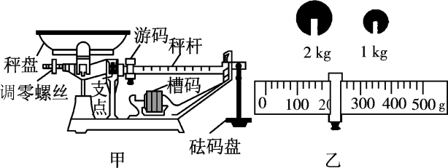

三、解答题

21．为了探究“物质的质量与体积的关系”，全班同学分成若干小组，分工合作，共同收集数据．

（1）选取铝和铜制成的实心金属组件各1套，形状如图甲所示．

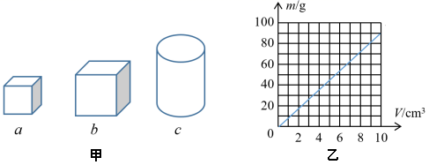

①将托盘天平放在水平桌面上，将_____移至标尺左端的“0”刻度线上，再调节平衡螺母，使横梁平衡，分别测出各金属块的质量．

②用直尺或量筒（排水法）分别测算出每个金属块的体积．

（2）如表为部分小组收集的质量和体积的数据：

|  |  |  |  |  |  |  |  |
| --- | --- | --- | --- | --- | --- | --- | --- |
| 物质 | 组件 | *m*/g | *V*/cm3 | 物质 | 组件 | *m*/g | *V*/cm3 |
| 铝 | a | 2.7 | 1 | 铜 | a | 8.9 | 1 |
| b | 21.6 | 8 | b | 71.2 | 8 |
| c | 27 | 10 | c | 89 | 10 |

①已根据表中数据画出了铜组件的*m*﹣*V*图，如图乙所示，请在同一坐标上画出铝组件的*m*﹣*V*图．_____

②分析图像可知：同种物质组成的不同物体，其质量与体积的比值_____（选填“相同”或“不同”）；体积相同的不同物质，质量_____；该比值反映了物质的一种特性，称为_____．

③若测得另一铝质实心物体质量为135g，则该物体的体积应为_____cm3．

22．如图是某种金属质量与体积的关系函数图象。

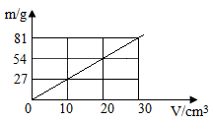

（1）请根据图象，求出该金属的密度？

（2）用质量为86.4g的该金属制成一个体积为45cm3的球体，请用计算证明该球是实心还是空心的？

（3）若该球为空心，则空心部分的体积是多大？

（4）若在该球的空心部分注满水，则该金属球的总质量是多少？

23．一个空瓶的质量为200g，装满水后的总质量为700g，将瓶内的水倒出，在空瓶内装一些金属粒，瓶和金属粒的总质量为1000g，再向瓶中倒满水，瓶、水和金属粒的总质量为1410g．已知水的密度为1×103kg/m3 ． 试计算：

（1）瓶子的容积；

（2）金属粒的体积；

（3）金属粒的密度．（计算结果保留到小数点后一位）

答案

1．A

2．C

3．A

4．C

5．B

6．B

7．B

8．A

9．AB

10．BC

11．量筒 V＝

12．kg不变

13．酒精 硫酸 水

14．2×1032×10340

15．千克每立方米 20 大于

16．0.92×103 不能 地沟油的密度在正常食用油的密度范围之内

17．1cm3的全碳气凝胶的质量为0.16mg 0.016

18．质量7.9×103

19．铝球 铜球

20． 托盘天平 零刻度线 右 3.2

21．游码 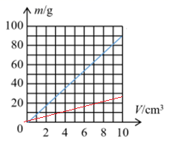 相同 不同 密度 50

22．（1）2.7g/cm3；（2）空心的；（3）13cm3；（4）99.4g．

23．（1）500cm3；（2）90cm3；（3）8.9g/cm3 ．